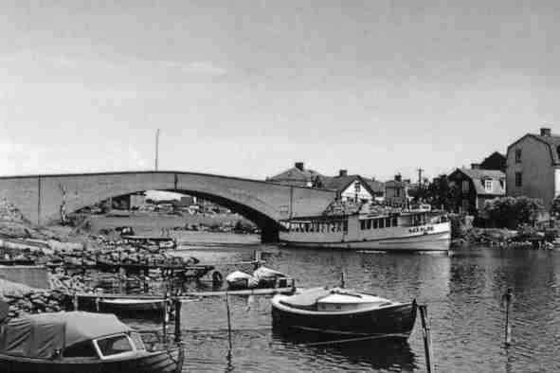

Saltö-EkholmensTrädgårds- och Intresseförening

Inbjuder till

STÄDNING av
SALTÖSAND
med omnejd

Samling vid badplatsen

Söndagen den 4 maj
Klockan 0930-1300

Medtag
Handskar o arbetslust samt ett glatt humör
Föreningen bjuder på korv med tillbehör!

Väl mött
Styrelsen
Nya medlemmar är hjärtligt välkomna till vår förening. Betala in 100 kr till BG 726-4922. Glöm inte ditt namn!
www.salto-ekholmen.se

